1、已宝塔申请的https证书为例子，第一步先下载证书。（下载打开后如下图）
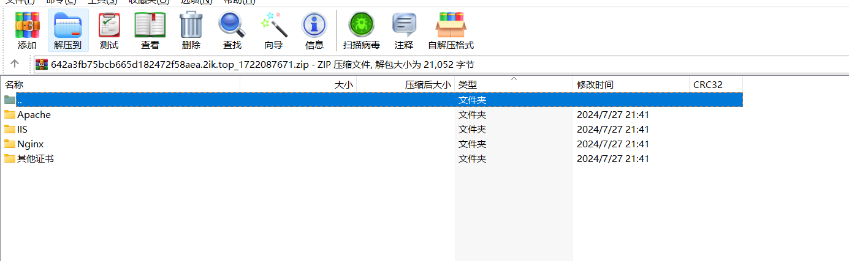
2、把证书解压出来，只用到Nginx文件夹里面的。
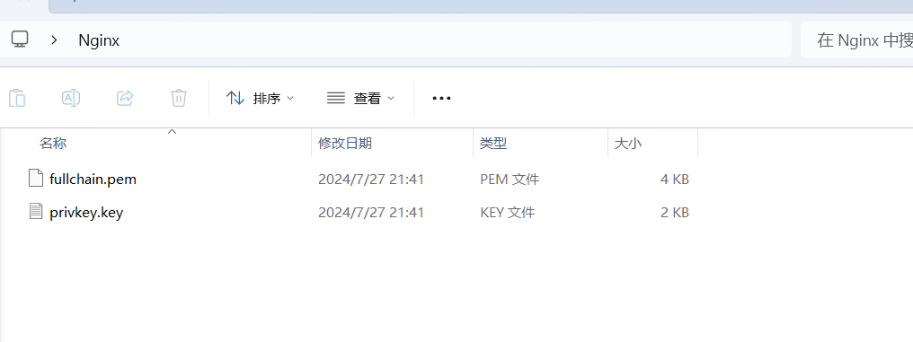
- 首先用记事本打开fullchain.pem文件，打开后如下图，再把里面内容拆分成两个文件。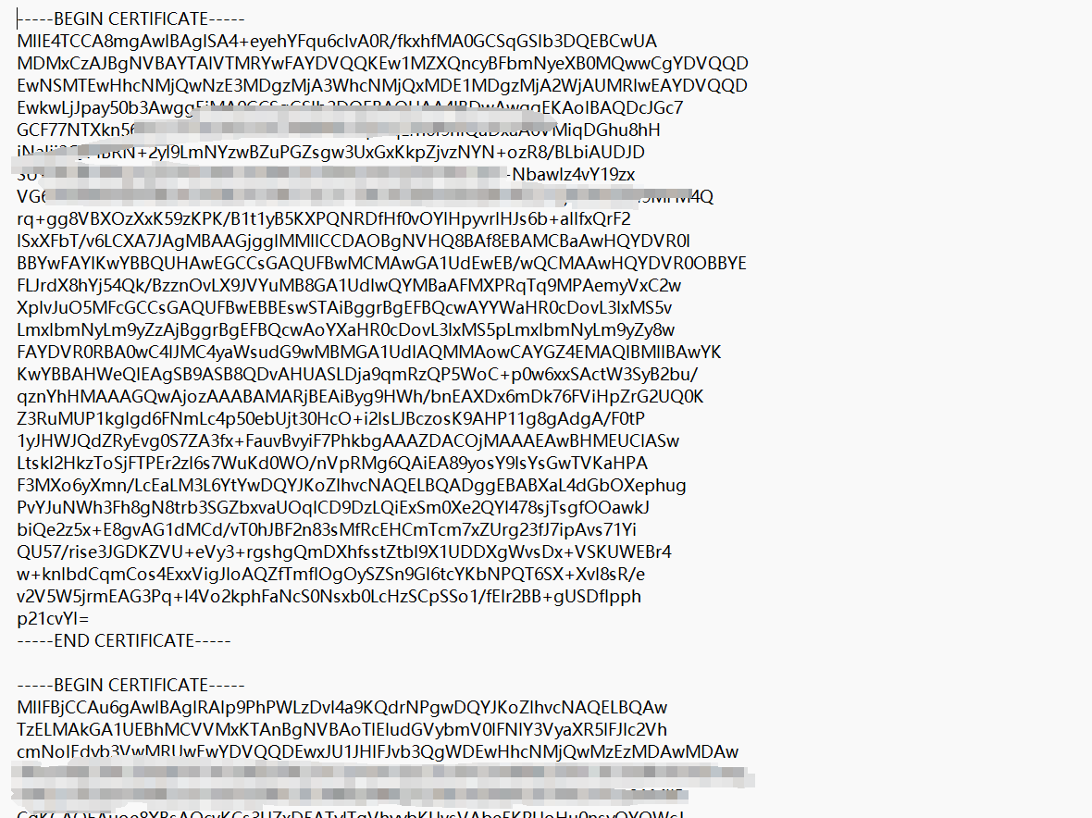
- 新建一个server.crt文件，把第一段从----BEGIN CERTIFICATE-----到-----END CERTIFICATE----粘贴进去文件里面，并且保存（注意：----BEGIN CERTIFICATE-----和-----END CERTIFICATE----不能漏）
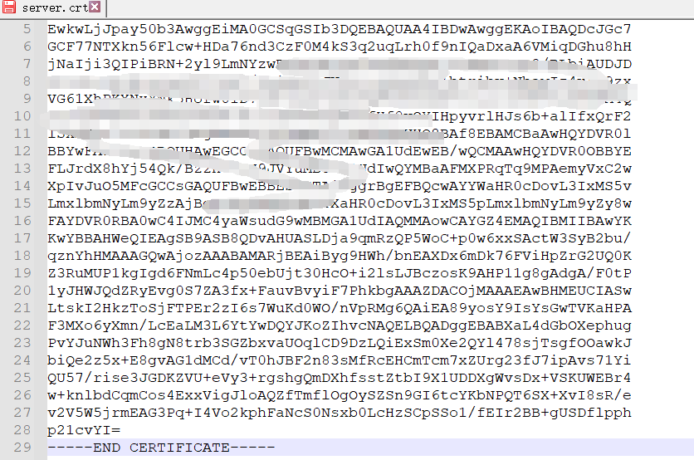

- 同样方式再创建一个ca.crt文件，把第二段的内容粘贴并且保存。
- 里面的private.key即为server.key，重命名即可
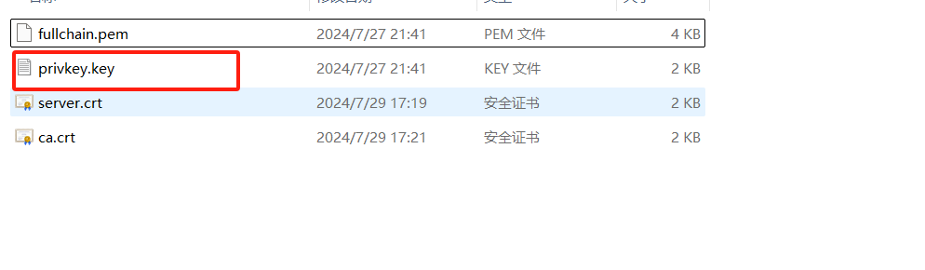
7、现在得到三个文件，分别对应上传即可
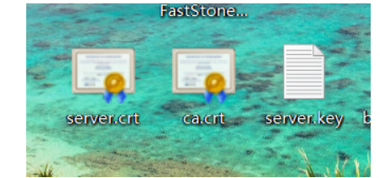

二、IOS免签是否显示地址栏问题
1、由该系统生成的文件安装后是不会显示地址栏，效果图如下

2、虽然是已经屏蔽了地址栏，但是如果是跳转的链接还是会出现，为了解决这个问题，可以使用下面方式。
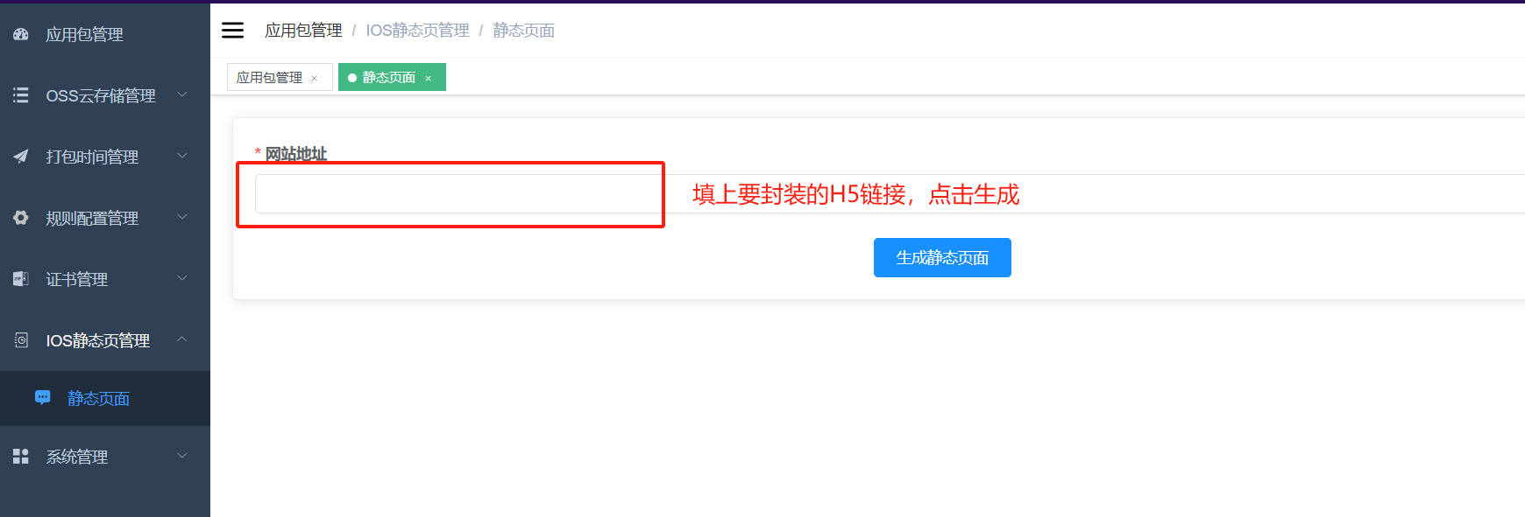
3、生成的index.html部署到服务器上
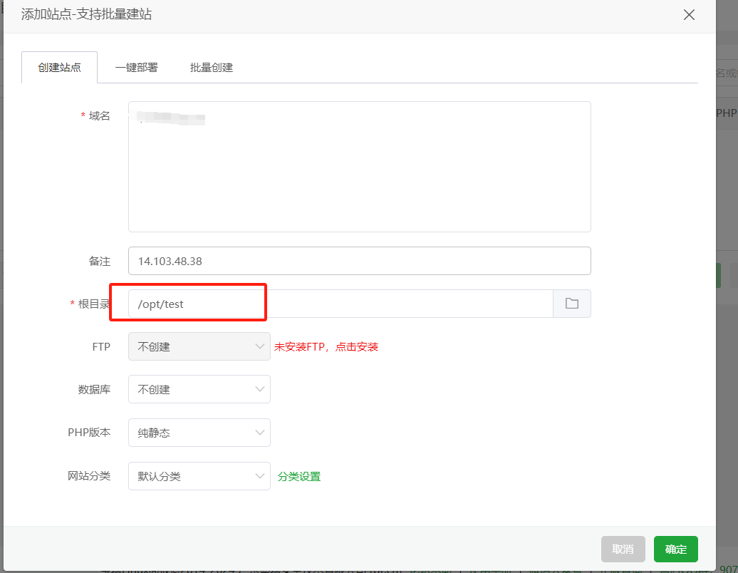
4、这个静态页面部署成功后，再用系统生成IOS免签包即可。（域名栏 填静态页面的地址链接）

